QTool使用说明文档

酷Q

酷Q是什么
酷Q，Coolq，很酷的QQ的意思。
酷Q是一款轻快实用的QQ机器人软件,它可以实现群管理、好友聊天、日常便民等多种功能。

哪里下载酷Q软件
官网为https://cqp.cc。
提供了免费版酷QAir和收费版酷QPro。

酷Q软件最新版本
最新版本号为5.13。

如何安装酷Q软件
去酷Q官网下载，然后安装，直至完成。

QTool

QTool是什么
QTool,QQ工具的意思。
基于酷q，提供了QQ号的好友管理/QQ群管理等功能，是一款QQ的辅助管理工具，帮助群主和管理自动批量管理QQ群。

哪里下载QTool插件
1.可以加入QQ群，群号码为771389194，该QQ群的群文件中就可以下载。
2.也可以到https://github.com/hulaishun/com.wxb.qqtool/tree/master/cpk，选择里面的最新版本下载插件。

QTool插件最新版本
最新版本为1.1.8。
插件的页面首行标题就可以显示。

如何安装QTool插件
插件不需要安装，只需要下载下来到本地目录，然后拷贝到酷q程序的app子目录下(app\com.wxb.qtool.cpk)，替换原有同名插件，重启酷Q软件既可。

QTool主要功能

群配置
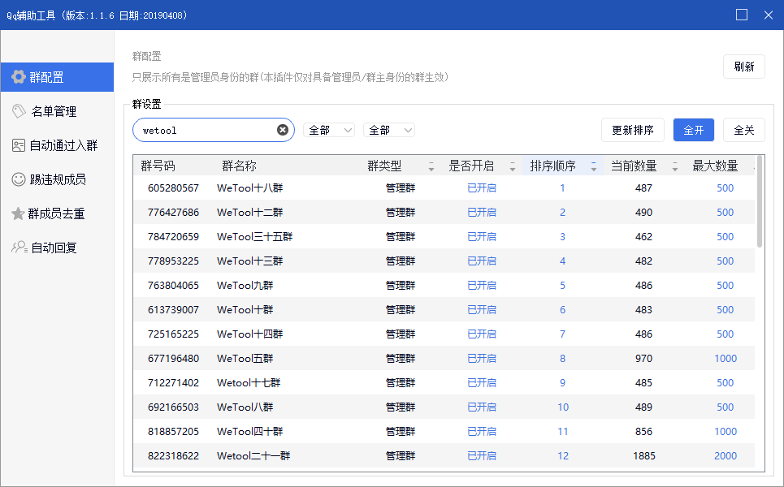

名单管理

白名单
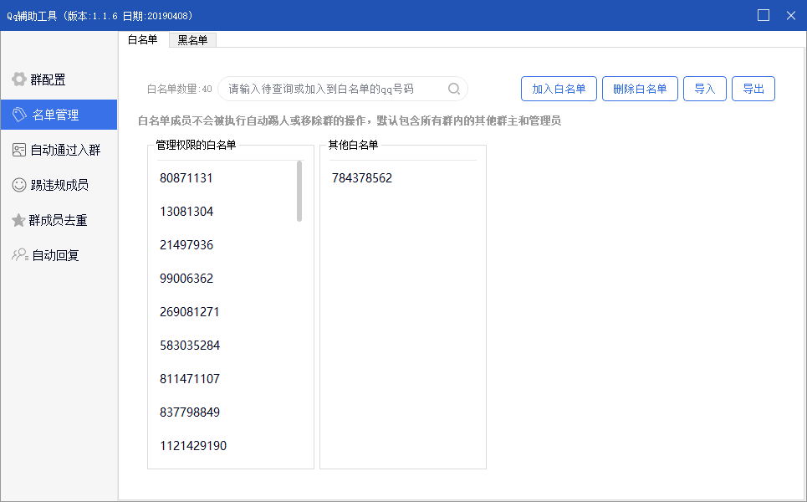

黑名单
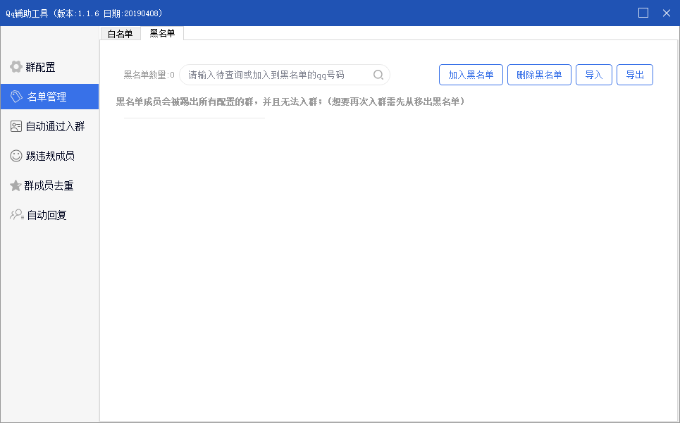

自动通过入群
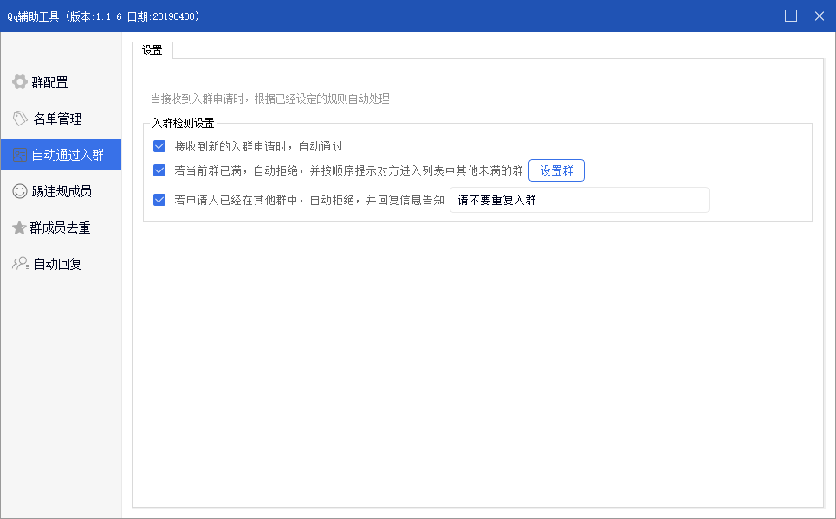

踢违规成员
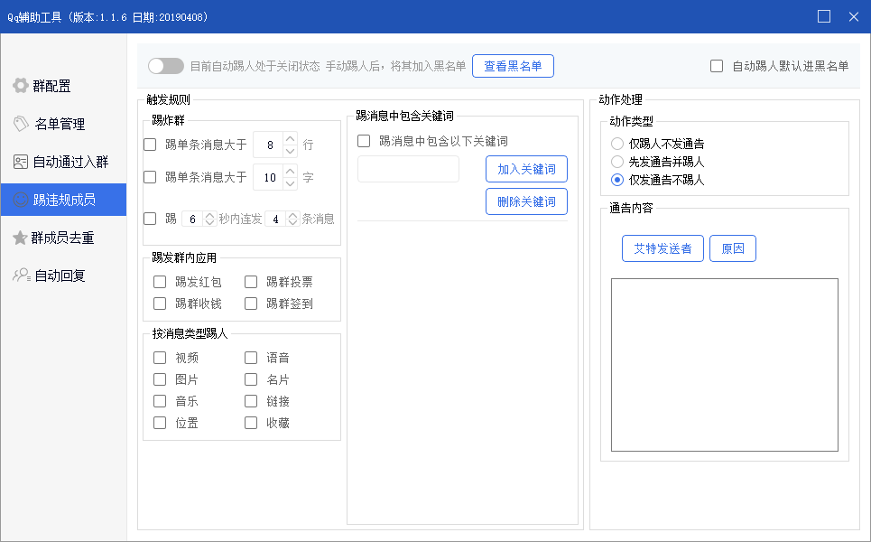

群成员去重
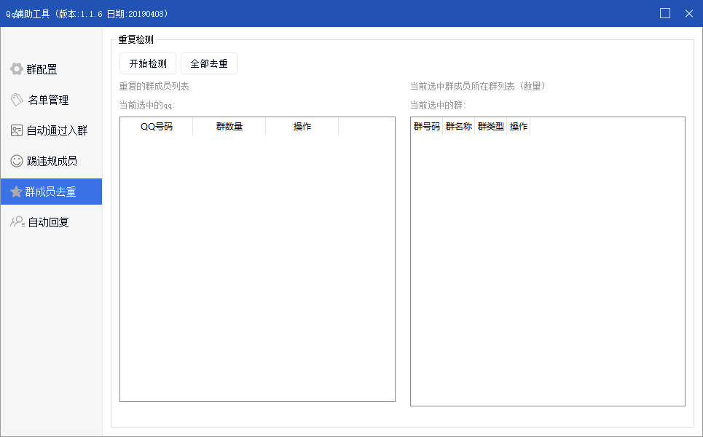

云端自动回复
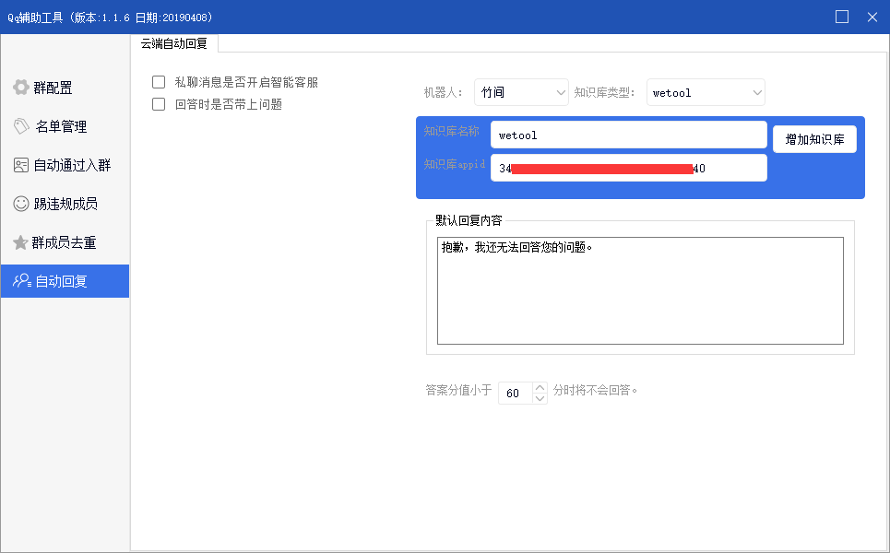

QTool常见问题

入群检测功能使用要点
1.设置开启群
- 单个操作：选中行，移动鼠标到是否开启列，点击，选择修改。
- 批量操作：查询，移动鼠标到全开按钮，点击，则自动开启所有查询并显示行的群。

2.设置开启群的最大群成员数量
- 有200/500/1000/2000共四档，默认为500人一档。
- 选中行，移动鼠标到最大数量列，点击，选择修改。
- 理论上当前群成员数量应小于等于最大群成员数量。
- 若群降级了才有可能出现当前群成员数量应大于等于最大群成员数量的情况。

3.自动通过入群申请的条件
- 酷q软件和QTool插件均正常运行；
- 该群已开启；
- 该群未满员，当前成员数量小于最大成员数量；
- 当前qq号作为插件机器人，已经加入该群，并被群主设置为管理员；
- 申请入群的新成员是白名单成员；
- 申请入群的新成员不在黑名单中；
- 申请入群的新成员不在其他任何开启群中(不允许同一用户进入多个设置群的情况下)；

4.自动拒绝入群申请的条件
- 该群未开启，不处理；
- 该群已满员，自动回复加入下一群***(开启了提示进入下一未满群);
- 申请入群的新成员在黑名单中，将从当前qq为管理员的所有群踢出；
- 申请入群的新成员已在任何前提开启群中(不允许同一用户进入多个设置群的情况下);

踢违规成员功能使用要点
1.设置群成员的单条消息规则。
选中则开启该踢人触发规则；

2.设置群成员的单条消息触发关键词
若群成员发的消息中包含任何一个关键词则触发踢人规则；

3.设置踢人动作处理
目前支持仅发通告、仅踢人、又发通告又踢人。

4.踢人规则
- 白名单用户优先级最高，免踢；
- 若触发规则并被踢，将加入黑名单，并从当前qq为管理员的所有群踢出。

踢重复成员功能使用要点
1.检测多个QQ群内的重复成员。
- 可以从删除单个重复成员，只保留到第一个群；
- 可以同时删除多个重复成员，每个成员只保留到第一个群；
- 被删除的重复成员不会加入黑名单和白名单中；

白名单功能使用要点
- 支持导入和导出
- 支持单个QQ号码的添加和删除
- 白名单优先级高，可以将家人、同事、领导、客户等的qq号码加入到白名单，以免被误踢；
- 加入或导入到白名单中的QQ号码，将会从黑名单中先删除；

黑名单功能使用要点
- 支持导入和导出
- 支持单个QQ号码的添加和删除
- 加入或导入到黑名单中的QQ号码，将会从白名单中先删除，然后从当前qq为管理员的所有群踢出；

机器人功能使用要点
1.设置机器人
目前支持的机器人类型有小多、竹间和奇智，默认为竹间。

2.设置知识库类型
没有知识库的就手工添加知识库。

3.1.竹间机器人的官网网址
竹间官网为 http://bf.emotibot.com/enterprise.html#/login
3.2.注册并开通竹间机器人
登录竹间官网，自行先注册，再登录，最后开通机器人。有问题请联系竹间客服。
3.3.填写竹间机器人的知识库信息：知识库名称和知识库appid。
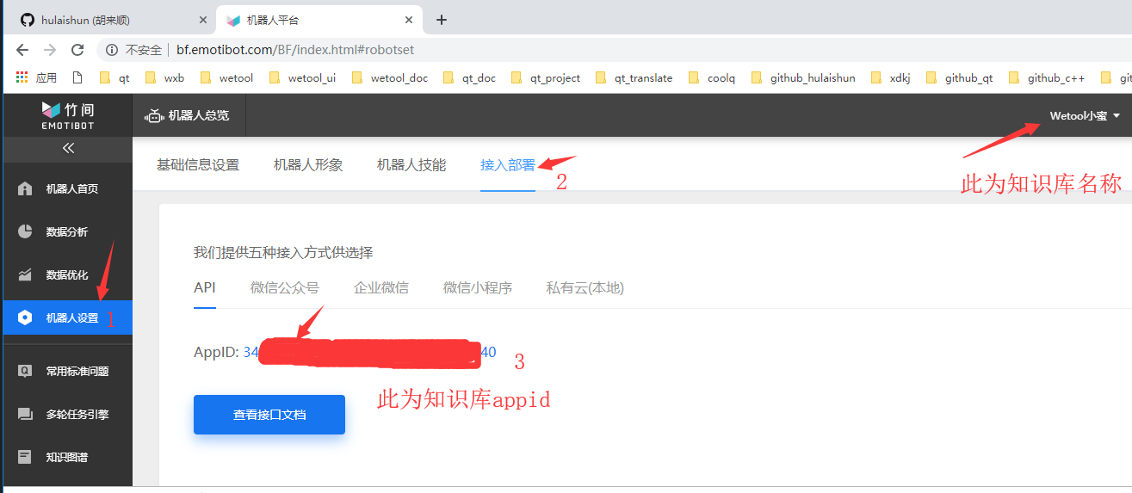

3.4.机器人自动回复测试
建立qq测试群，加入当前qq号码并设置为管理员，群内其他成员@当前qq号码并加上问题。

